PROSEDUR OPERASIONAL BAKU

PEMBERKASAN ARSIP

PASCASARJANA
UNIVERSITAS NEGERI MALANG
2019

PROSEDUR OPERASIONAL BAKU PENYUSUNAN
PEMBERKASAN ARSIP
PASCASARJANA
UNIVERSITAS NEGERI MALANG

KODE DOKUMEN | UPM-PPS . A5. 0002
REVISI | 1
TANGGAL | 1 DESEMBER 2018
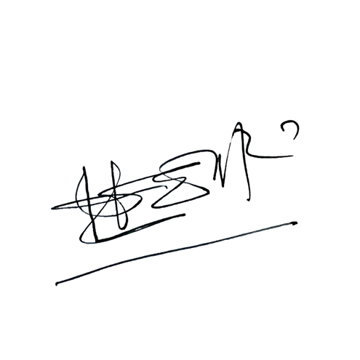  Diajukan oleh | 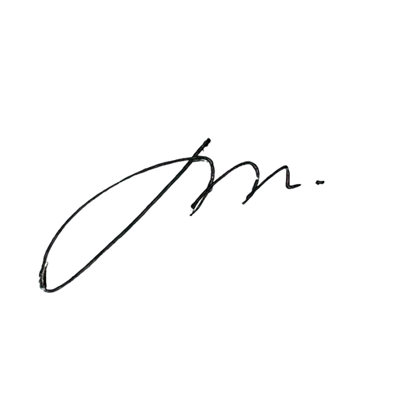  WAKIL DIREKTUR  Prof. Dr. Nurul Murtadho, M.Pd  NIP 196007171986011001
Dikendalikan oleh | Unit Penjamin Mutu  Prof. Dr. Parno, M.Si  NIP 196501181990011001
Disetujui oleh | DIREKTUR  Prof. Dr. Ery Tri Djatmika Rudijanto W.W, MA, M.Si.  NIP. 196106111986011001

PROSEDUR OPERASI BAKU
PEMBERKASAN ARSIP

Dasar Kegiatan
  - Undang-Undang Nomor 20 Tahun 2003 tentang Sistem Pendidikan Nasional (Lembaran Negara Republik Indonesia Tahun 2003 Nomor 78, Tambahan Lembaran Negara Republik Indonesia Tahun 2003 Nomor 4301).
  - Undang-Undang Nomor 12 Tahun 2012 tentang Pendidikan Tinggi (Lembaran Negara Republik Indonesia Tahun 2012 Nomor 158, Tambahan Lembaran Negara Republik Indonesia Tahun 2012 Nomor 5336).
  - Peraturan Pemerintah Nomor 4 Tahun 2014 tentang Penyelenggaraan Pendidikan Tinggi dan Pengelolaan Perguruan Tinggi (Lembaran Negara Republik Indonesia Tahun 2014 Nomor 16, Tambahan Lembaran Negara Republik Indonesia Nomor 5500);
  - Undang-Undang No. 7 Tahun 1971 tentang Ketentuan-Ketentuan Pokok Kearsipan.
  - Undang-Undang No. 8 Tahun 1997 tentang Dokumen Perusahaan.
  - Peraturan Menteri Pendidikan dan Kebudayaan Republik Indonesia Nomor 30 Tahun 2012 tentang Organisasi dan Tata Kerja Universitas Negeri Malang (Berita Negara Republik Indonesia Tahun 2012 Nomor 493).
  - Peraturan Menteri Pendidikan dan Kebudayaan Republik Indonesia Nomor 71 Tahun 2012 tentang Statuta Universitas Negeri Malang (Berita Negara Republik Indonesia Tahun 2012 Nomor 1136).
  - Peraturan Menteri Pendidikan Nasional Nomor 53 Tahun 2008 tentang Pedoman Penyusunan Standar Pelayanan Minimum Bagi Perguruan Tinggi Negeri Yang Menerapkan Pengelolaan Keuangan Badan Layanan Umum.
  - Keputusan Menteri Keuangan Nomor 297/KMU.05/2008 tentang Penetapan Universitas Negeri Malang pada Departemen Pendidikan Nasional sebagai Instansi Pemerintah yang Menerapkan Pengelolaan Keuangan Badan Layanan Umum.

Tujuan
  - Mempermudah/mempercepat penemuan kembali arsip.
  - Mempermudah dalam penyusutan arsip berdasarkan JRA (Jadwal Retensi Arsip).
  - Menjamin arsip tidak mengalami kerusakan.

Prosedur Kerja

No | Aktivitas | Pelaksana | Waktu | Output
1. | Menyiapakan pembungkus, label, dan box arsip. | Staf | 1 jam
2. | Memberi perintah untuk melaksanakan pemberkasan arsip, memantau kegiatan, dan menyediakan fasilitas | Kasubbag | 30 menit
3. | Memeriksa arsip. | Staf | 1 menit
4. | Menentukan index. | Staf | 1 menit | Index arsip

No | Aktivitas | Pelaksana | Waktu | Output
5. | Memberi kode. | Staf | 1 menit | Kode arsip
6. | Membuat tunjuk silang. | Staf | 1 menit | Tujuk silang
7. | Memilah. | Staf | 1 menit | Sorting
8. | Menata arsip ke dalam almari penyimpanan. | Staf | 1 menit | Arsip yang tertata
Hasil Kegiatan
Tertatanya arsip berdasarkan series (klasifikasi).

Alur Kerja

PEMBERKASAN ARSIP
Staf Subbag  UBMN | Kasubbag  UBMN | Kabag Tata  Usaha | WD II | Dekan
Menyiapkan Pembungkus, Label, dan Box Arsip  - Memeriksa Arsip  - Menentukan Index  - Memberi kode  - Membuat tunjuk silang  Menata Arsip ke dalam  Filling Kabinet | Memberi perintah untuk melaksanakan pemberkasan arsip, memantau kegiatan, dan menyediakan fasilitas  Melakukan penyortiran

